Úloha č. 7

Funkční vyšetření komplementového systému:
TEST CH50 pro spuštění kaskády klasickou cestou
Teorie:
Komplement řadíme mezi humorální složky nespecifické imunity odstraňující patogeny z organismu. Je tvořen souborem asi 30 sérových a membránových termolabilních proteinů, které za normálních okolností kolují v těle ve formě inaktivních proenzymů. Pokud dojde ke spuštění kaskád dojde k postupné amplifikaci imunitní odpovědi/komplementové kaskády a tvorbě lytického komplexu (MAC-komplex). Nejdůležitějšími složkami komplementu jsou sérové složky C1 – C9, které jsou syntetizovány převážně hepatocyty v játrech. Komplementový systém je aktivován třemi způsoby: alternativní, klasickou či lektinovou cestou. Hlavními funkcemi komplementových složek jsou: lýza buněk, opsonizace a chemotaxe.
Test CH50 je funkčním testem komplementového systému spuštěného klasickou cestou aktivace (tzn. cestou, na jejímž počátku je vazba protilátky na antigen povrchu např. cizorodé bakterie→vazba proteinu C1→štěpení C2 a C4→vytvoření C3-konvertázy (C4bC2a) →vytvoření C5-konvertázy (C4bC2aC3b) C4bC2a→tvorba lytického komplexu). Cílem tohoto testu je stanovit množství séra obsahujícího složky komplementu, které způsobí 50%tní hemolýzu definovaného množství beraních červených krvinek senzibilizovaných kraličími protilátkami. Stupeň hemolýzy je stanovován spektrofotometricky na základě množství uvolněného hemoglobinu z lyzovaných krvinek.

Principielní postup:
- navázání králičích protilátek (amboceptor) na povrch beraních krvinek
- přidání vyšetřovaného séra v různých koncentracích (1:40-1:320) se složkami komplementu
- lýza krvinek→ uvolnění hemoglobinu→měření absorbance

Provedení:
- Příprava beraních erytrocytů:beraní erytrocyty třikrát propereme ve fyziologickém roztoku (10min/2000ot.). Naředíme 0,75 ml promytých erytrocytů 9,5ml fyziologického roztoku (fyz.roz.).
- 0,25 ml z naředěných krvinek nechat zlyzovat s 3,5 ml Na₂CO₃, odebrat 1ml do kyvety a změřit absorbanci na spektrofotometru. Našim cílem je vytvoření 5% směsi krvinek. Její absorbance je A₅₄₁=0,700. Dle výsledku spektrofotometrického měření předběžně naředěné směsi tuto doředíme dle potřeby. Takto připravené krvinky je možno skladovat až do jejich použití v lednici.
- Příprava amboceptoru (králičích protilátek): amboceptor ředíme 1:1000 s fyziologickým roztokem (tzn. 10ul protilátek + 10 ml fyz.roz.). Takto připravený naředěný amboceptor je možno skladovat až do jeho použití v lednici.
- Vytvoření hemolytického systému: 10ml naředěných erytrocytů + 10 ml amboceptoru (VŽDY PŘIDÁVAT AMBOCEPTOR DO ERYTROCYTŮ) – inkubace 15-30min.
- Příprava sér: Sérum, které bylo do hodiny od odběru zamraženo (složky komplementu jsou termolabilní!) je nutno rozmrazit na pokojovou teplotu a před pipetováním důkladně promíchat.
Mícháme dvojí výchozí ředění: 1:40 → 15ul séra + 585ul fyz.roz.
1:60 → 10ul séra + 590ul fyz.roz.

- Příprava mikrotitrační destičky: Každý pacient se zpracovává v dubletu – dvě řady. Do jamek v řadách B,C,D a F,G si předpipetujeme 100ul fyz.roz.(krok 1)). Dále napipetujeme séra ve dvojím ředění dle schématu (krok 2))– sérum 1:40 100ul do jamek mikrotitrační destičky v řadě A a B, 1:60 100ul do jamek v řadě E a F. V jamce B směs pipetou promícháme a přenesena 100ul do jamky C, zde opět promícháme pipetou a přeneseme do jamky D, zde směs promícháme a odstraníme 100ul do odpadu. Stejně tak v jamce F směs promícháme a přeneseme do jamky G, kde směs promícháme pipetou a 100ul odstraníme do odpadu. Do první jamky v řadě H napipetujeme 100ul fyziologického roztoku (0% lýza) do druhé jamky v dubletu v řadě H napipetujeme 100ul H₂O (100% lýza).
Do všech jamek napipetujeme 100ul hemolytického systému (krok 3)).
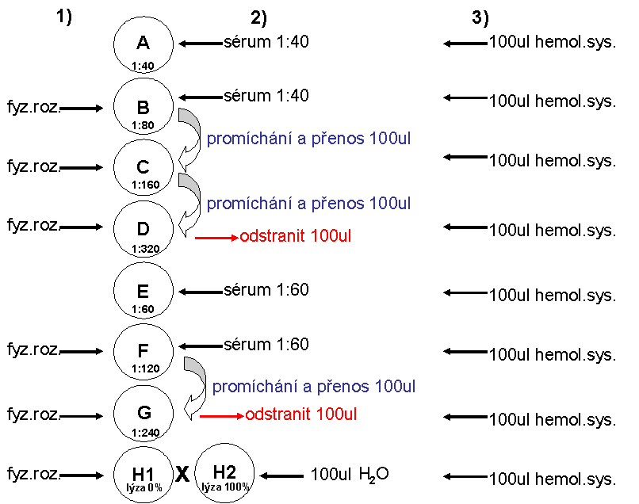

- Inkubace 60 min v termostatu při 37°C.
- Centrifugace destičky 5 min při 2000 otáček/min.
- Po centrifugaci přepipetovat 100ul z každé jamky do nepoužitých jamek mikrotitrační destičky při zachování pořadí a umístění jamek.
- Změřit na readeru pro mikrotitrační destičky při 541 nm.
- Výsledky jamek v dubletu vždy zprůměrovat kromě jamek v řadě H. Seřadit dle stoupající koncentrace séra v jamce – tzn.dle stoupající hemolýzy (čím větší ředění, tím méně séra).

